图书信息管理系统需求规格文档

日期：

编号：

引言

### 编写目的

本文档的读者对象适用于开发人员和相关业务人员。

本文档主要部分是在业务分析这一部分，主要有概述，业务流程，具体需求和界面布局。

**概述：**列出了业务的全局流程图和两个程序结构图。

**业务流程：**分为管理员和图书查询借阅两个模块，分别说明了具体的业务流程。这一步是概述中业务全局流程的细节补充。

### 定义

业务流程：就是整个业务从开始到结束是如何流动的。

用例分析：其实就是说明这个模块主要有什么功能。

任务概述

### 目标

本次课程设计是对本学期学过的企业级Java web编程技术的一个综合性实践，通过编写一个使用Servelet和JSP技术的应用系统综合实例，我们可以回顾以前所学的知识内容，掌握并熟悉相应的技术点和相关知识，也掌握Java Web程序开发技巧，并且培养我们实战能力和开拓思维。

### 用户分析

图书信息管理员用于图书信息的管理和借阅归还登记。

业务分析

### 概述

本系统主要由两个模块组成：管理员模块和学生信息模块。

* 管理员模块

提供给管理员用于登录和登出的功能

* 图书查询借阅模块

提供管理员对图书信息的查询和图书的借阅归还功能。

### 业务流程

1. **流程分析**

当管理员打开本系统系统的时候，管理员首先需要进行登录。登录之后，才可以对图书信息进行增删改查和图书借阅归还操作。

其数据流图如下：

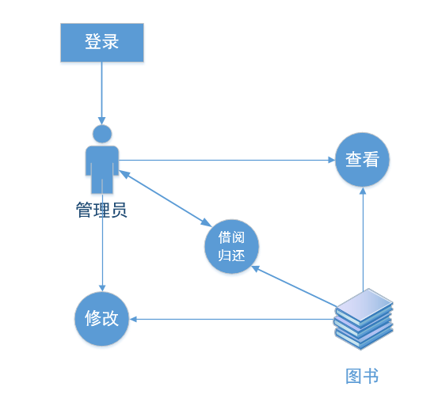

1. **业务实体分析**

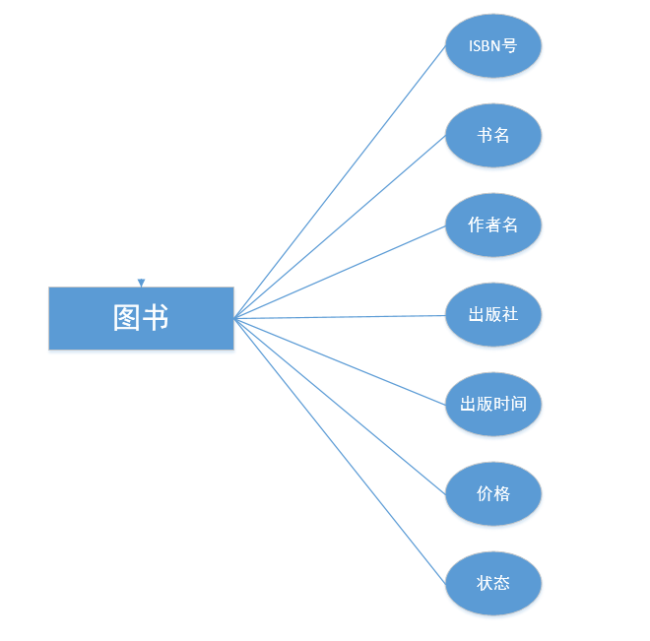

1. **用例分析**

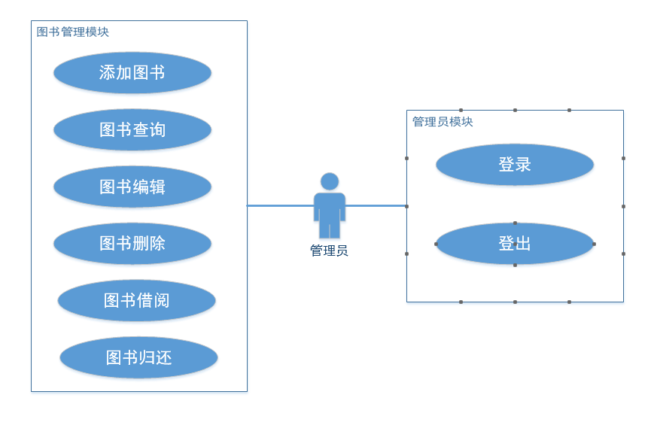

1. **界面布局**

首页：



管理员登录：

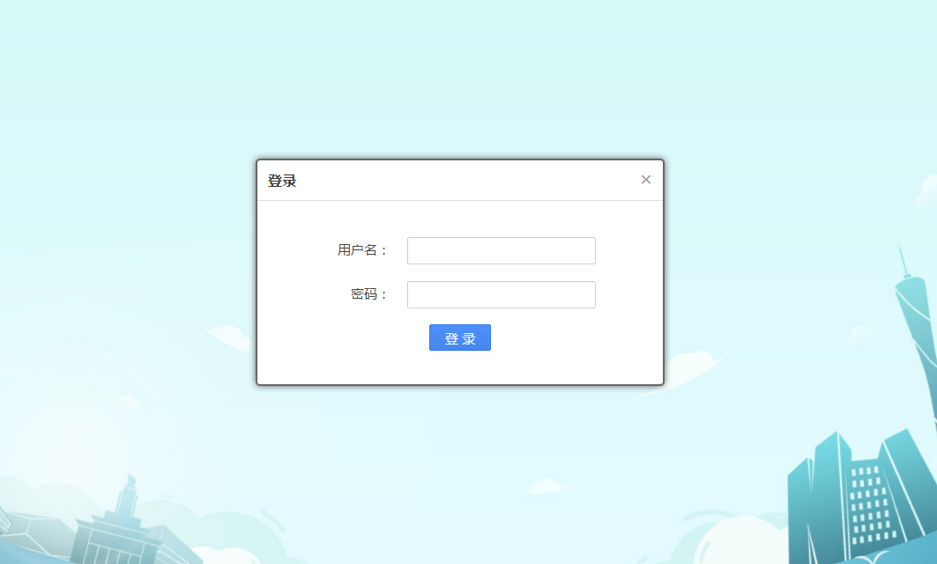

管理首页：

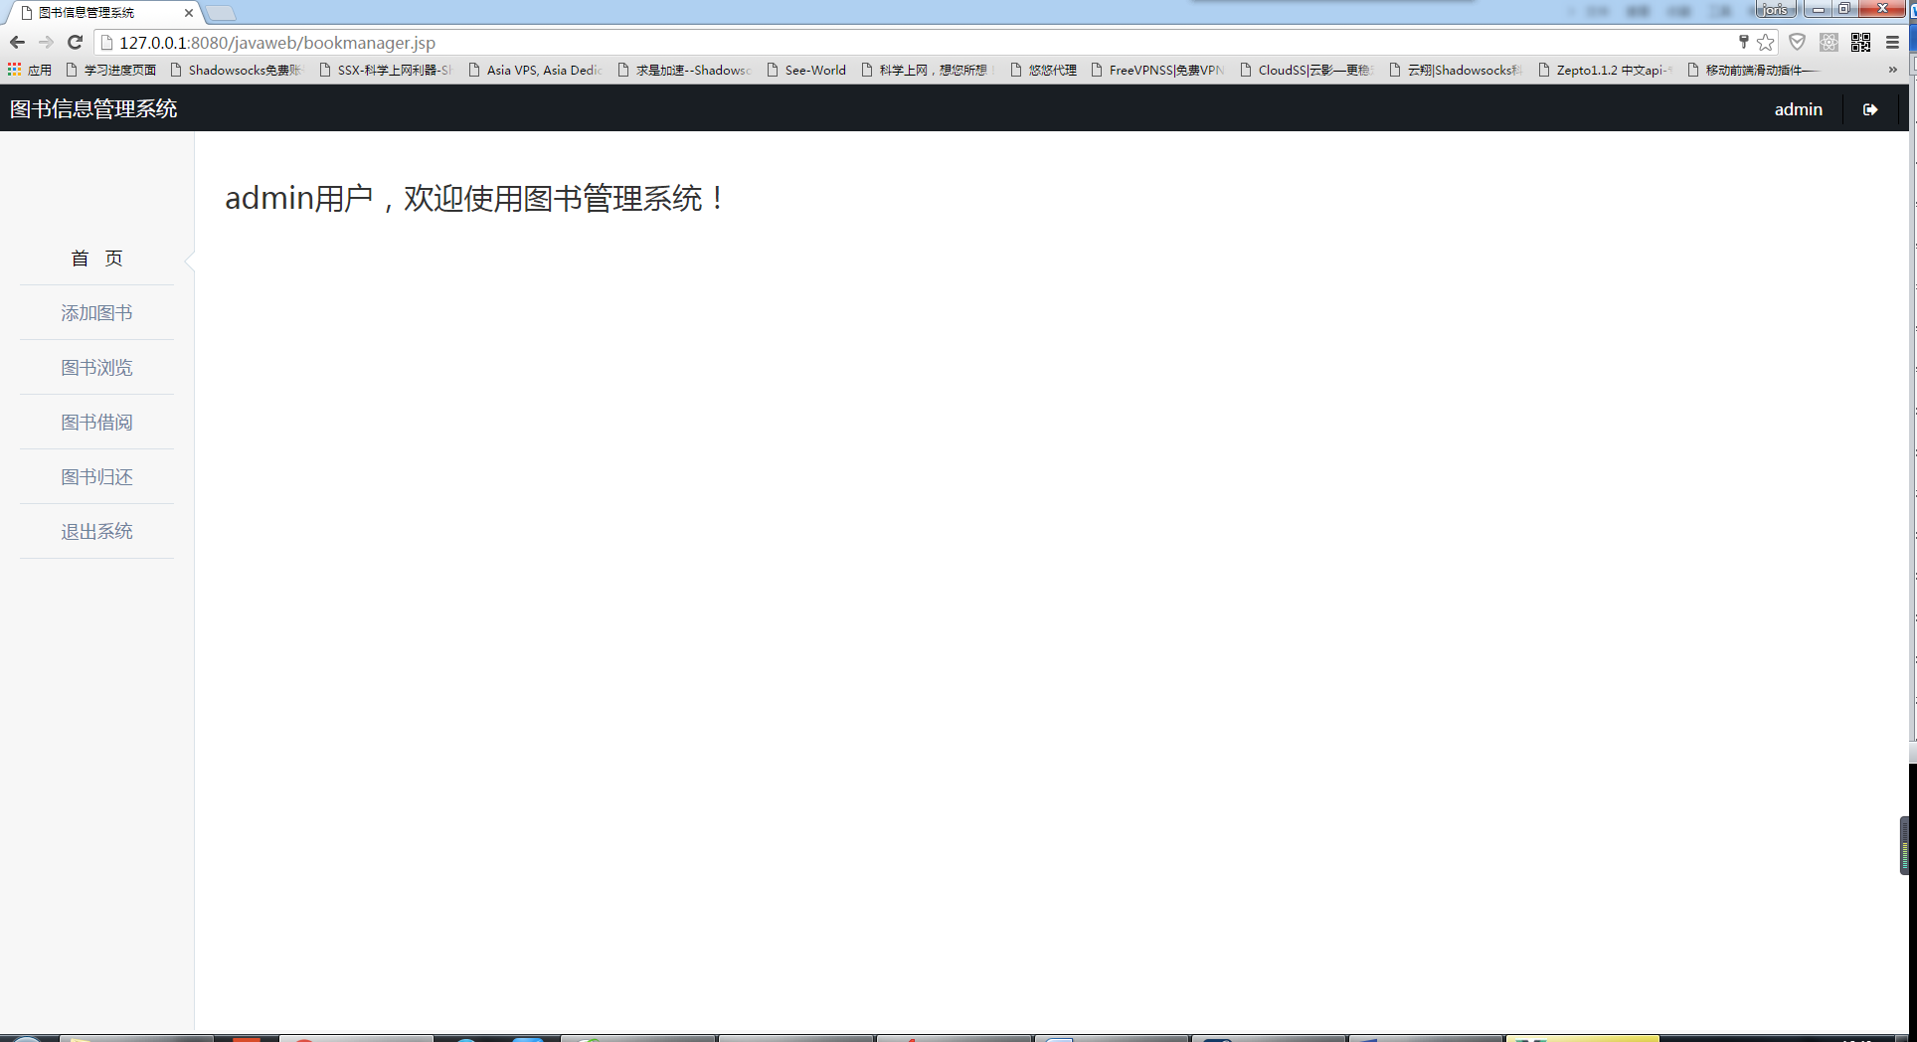

图书添加：

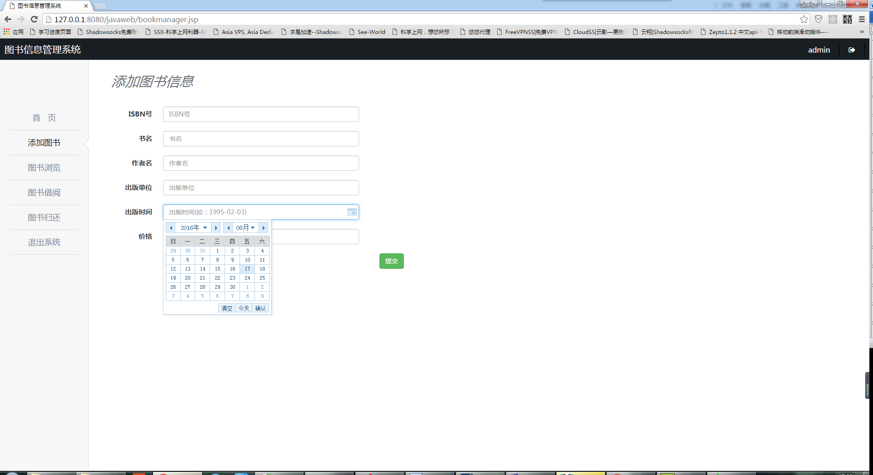

图书浏览：

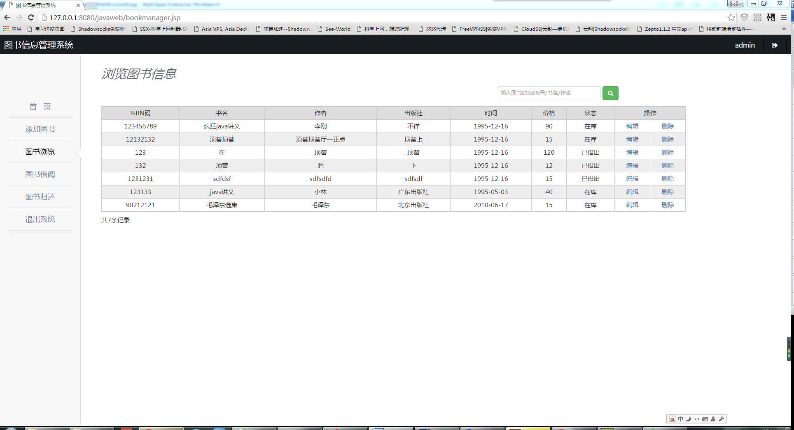

图书借阅：

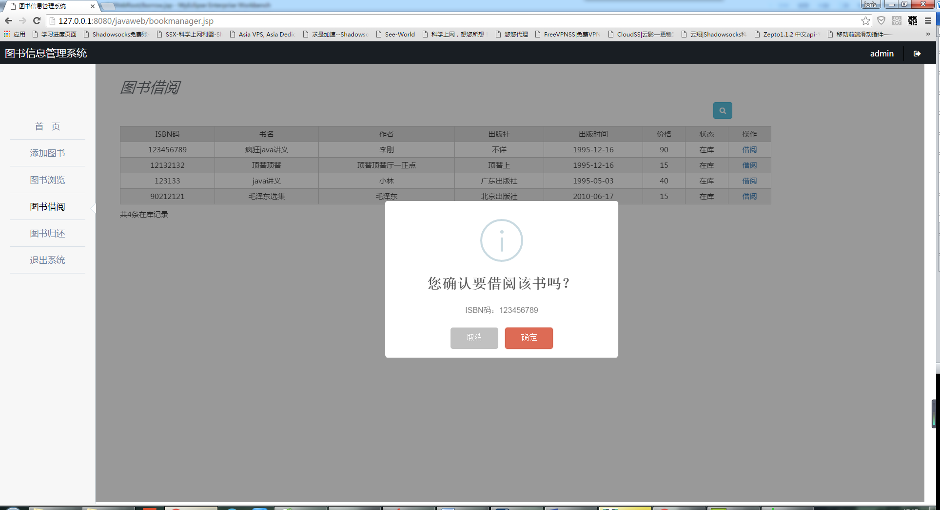

图书归还：

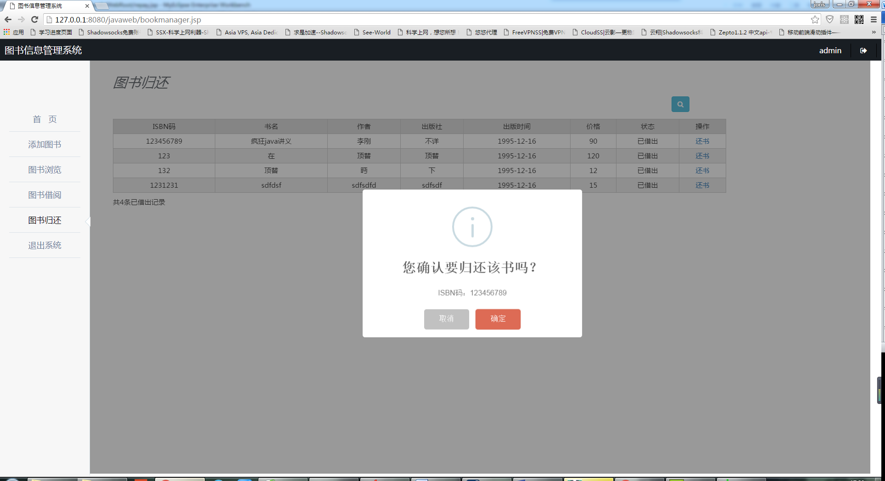

1. **其他要求**

网站只支持PC端的访问不会出现布局的问题，暂不能保证其他平台能正常使用。

运行环境规定

### 设备

PC端：chrome、360、firefox等浏览器（支持）

其他平台：暂不能完全支持

### 支持软件

为达到最佳的效果，推荐使用最新的主流浏览器chrome、火狐和IE9以上

支持主流浏览器chrome、火狐和IE8以上。